oracle ebs中获取lov的sql语句

* 分类：[oracle ebs](http://www.cangzhang.com/category/oracle-ebs)
* 发表：2013-12-19
* 围观(379)
* [评论(0)](http://www.cangzhang.com/1372.html#comments)

在我们实际的开发中， 我们可能需要制作一个已经存在的lov，但是我们没有form源文件，不能直接获取sql语句，这时候怎么办呢？

现在我们就是通过个性化和数据库获取lov的sql语句。

**1.获取session id**

在LOV的block做个性化

条件：1=1

活动：消息

消息类型：显示

消息文本 ：=(SELECT t.sid FROM v$mystat t where rownum = 1)

–获得当前session对应的sid

[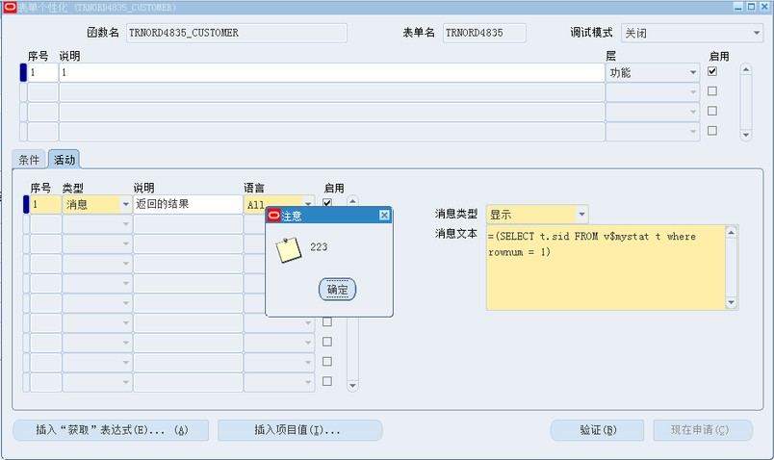](http://www.cangzhang.com/wp-content/uploads/2013/12/1111.jpg)

**2.点击lov触发**

[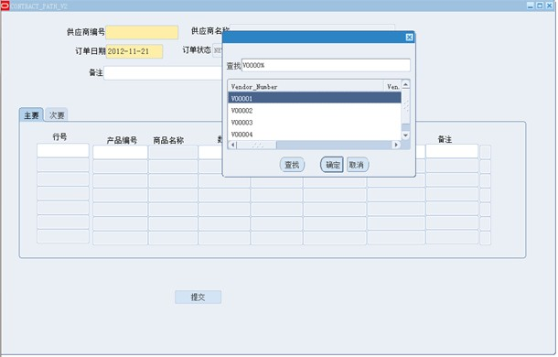](http://www.cangzhang.com/wp-content/uploads/2013/12/2222.jpg)

3. 三、在plsql中查询上一条和当前sql的prev_sqladdress

SELECT s.prev_sql_addr  FROM v$session s WHERE s.sid = 223; –223是刚才的sessionid

[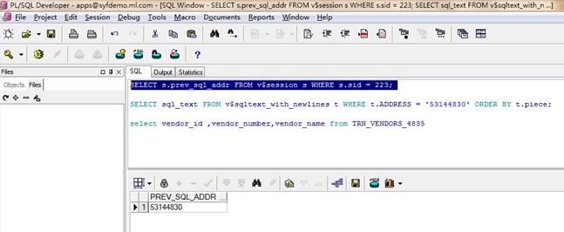](http://www.cangzhang.com/wp-content/uploads/2013/12/3333.jpg)

4.现在就拿到sql了，但是注意，当一行显示不完的时候，它会自动换行,执行的是

select sql_text from  v$sqltext_with_newlines t where t.ADDRESS=’000000007A5C5910′

后面那个是上面执行得到的地址

[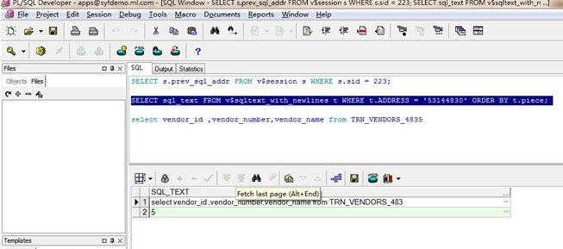](http://www.cangzhang.com/wp-content/uploads/2013/12/4444.jpg)

所以最后得到的sql是：select vendor_id ,vendor_number,vendor_name from TRN_VENDORS_4835

注意：如果你得到的是多好数据，你就倒着粘贴，组织起来就是要的sql了